DOKUMEN BUKTI PORTOFOLIO REPOSITORI SCRIPT PEMROGRAMAN,
HASIL EXPLORATORY DATA ANALYSIS (EDA), DAN MODEL MACHINE LEARNING
Dokumen Bukti Unjuk Kerja Portofolio Mandiri Uji Kompetensi Keahlian (UKK) / Asesmen Sertifikasi BNSP
Parameter Asesmen | Rincian Portofolio Asesi
Skema Sertifikasi | Associate Data Scientist (KKNI Level 5)
Nomor Skema | SSK22/BPPMPVKPTK/KKRPL/2022
Standar Kompetensi | SKKNI No. 299 Tahun 2020 (9 Unit Kompetensi Inti)
Nama Lengkap Asesi | Muhammad Iqbal Adenan
Identitas Akun GitHub | @10040818 (Akun GitHub Asesi Aktif)
URL Repositori GitHub | https://github.com/10040818/associate_data_scientist_world_demographic_clustering
URL Alternatif Repositori | https://github.com/10040818/ukk
URL Live Web Dashboard | https://10040818.github.io/ukk/
Judul Proyek Portofolio | Segmentasi Demografi Global Menggunakan Algoritma K-Means Clustering Berbasis 4 Pilar
Dataset Primer | World Population Dataset (234 Negara & Teritori, 17 Atribut Kependudukan)
📌 Pernyataan Keaslian Portofolio Asesi:
Dokumen ini disusun sebagai pemenuhan Butir 3 Persyaratan Portofolio Asesmen UKK Associate Data Scientist: 'Dokumen berformat PDF yang memuat tangkapan layar (screenshot) dan deskripsi singkat dari repositori script pemrograman, bukti partisipasi kompetisi data, atau rangkuman proyek data science sederhana (misalnya hasil EDA) yang diambil dari akun GitHub atau Kaggle asesi yang aktif.' Seluruh materi dan artefak yang tersaji merupakan karya asli, mandiri, dan dapat ditinjau langsung pada repositori publik serta aplikasi web dashboard interaktif.

1. Profil Repositori GitHub & Struktur Arsitektur Proyek
Repositori proyek sains data ini dihosting secara publik pada platform GitHub di bawah akun aktif asesi (@10040818). Repositori mengintegrasikan seluruh alur end-to-end data science lifecycle, mulai dari penyimpanan dataset orisinal, pipeline analisis komputasi Python pada Jupyter Notebook, penyimpanan model serialisasi biner, galeri visualisasi resolusi tinggi 300 DPI, laporan teknis pemenuhan 9 unit SKKNI, hingga deployment dashboard web simulator mandiri berbasis GitHub Pages.
1.1 Struktur Direktori Proyek (Repository File Tree)
associate_data_scientist_world_demographic_clustering/ (github.com/10040818/ukk)
│
├── dataset/
│ └── world_population.csv <- Dataset primer (234 negara x 17 kolom demografi)
│
├── output/ <- Direktori Artefak Riset & Visualisasi 300 DPI
│ ├── eda_distribusi_sebelum_transformasi.png <- [Unit 4] Distribusi 4 fitur mentah & skewness awal
│ ├── eda_scatter_korelasi.png <- [Unit 4] Scatter plot regresi uji multikolinearitas (r >= 0.99)
│ ├── eda_top10_fitur_terpilih.png <- [Unit 4] Peringkat 10 negara teratas pada 4 fitur kunci
│ ├── eda_pairplot_fitur_terpilih.png <- [Unit 4] Matriks pairplot sebaran 4 fitur terpilih
│ ├── perbandingan_sebelum_sesudah_preprocessing.png <- [Unit 5] Evaluasi reduksi skewness ~93% (log1p)
│ ├── eda_standardized_features.png <- [Unit 6] Boxplot fitur terstandarisasi Z-Score (Mean=0, Std=1)
│ ├── model_elbow_method.png <- [Unit 7] Kurva Elbow Method (Penurunan WCSS > 60%)
│ ├── model_silhouette_scores.png <- [Unit 7] Skor Koefisien Silhouette (K=4 mencapai 0.3138)
│ ├── model_evaluasi_k_optimal.png <- [Unit 7] Panel gabungan dual-metric penetapan K=4 optimal
│ ├── model_centroid_heatmap.png <- [Unit 8] Heatmap nilai fitur pada 4 titik pusat massa (centroid)
│ ├── model_centroid_scatterplot.png <- [Unit 9] Proyeksi 2D PCA sebaran 4 klaster & posisi centroid
│ ├── model_distribusi_klaster.png <- [Unit 9] Distribusi jumlah & persentase negara per klaster
│ ├── model_komposisi_benua_klaster.png <- [Unit 9] Komposisi geografis benua pada tiap klaster
│ ├── model_sebaran_klaster_pairplot.png <- [Unit 9] Pairplot sebaran 4 klaster seluruh kombinasi fitur
│ ├── model_perbandingan_perubahan_klastering.png <- [Unit 9] Dashboard komparasi holistik profil 4 klaster
│ ├── model_kmeans.pkl <- [Unit 8] Model biner K-Means K=4 terserialisasi (Joblib)
│ ├── scaler.pkl <- [Unit 8] Pipeline StandardScaler Z-Score terserialisasi
│ └── world_population_clustered.csv <- [Unit 9] Dataset final 234 negara dengan label klaster resmi
│
├── laporan/ <- Direktori Laporan & Dokumen Asesmen UKK
│ ├── Laporan_Sertifikasi_Associate_Data_Scientist_9Unit.docx <- Dokumen Laporan Lengkap 9 Unit SKKNI
│ ├── Laporan_Sertifikasi_Associate_Data_Scientist_9Unit.pdf <- PDF Laporan Lengkap 9 Unit SKKNI
│ ├── Dokumen_Bukti_Portofolio_Repositori_GitHub_EDA.docx <- Dokumen Bukti Portofolio Repositori
│ ├── Dokumen_Bukti_Portofolio_Repositori_GitHub_EDA.pdf <- PDF Bukti Portofolio Repositori
│ ├── Slide_Presentasi_Sidang_UKK_Associate_Data_Scientist.pptx <- Slide Presentasi Sidang Asesmen UKK
│ └── Slide_Presentasi_Sidang_UKK_Associate_Data_Scientist.pdf <- PDF Slide Presentasi Sidang Asesmen
│
├── analisis_kmeans.ipynb <- Jupyter Notebook komputasi terstruktur 9 Unit SKKNI 299-2020
├── index.html <- Web Dashboard simulator interaktif mandiri (GitHub Pages)
├── README.md <- Dokumentasi teknis komprehensif repositori GitHub
└── task.md <- Catatan kemajuan dan roadmap penyelesaian asesmen

1.2 Rekam Jejak Git Commit History (Autentisitas Pengerjaan Mandiri)
Tabel berikut menyajikan bukti rekam jejak commit riil yang tercatat pada Git Version Control sistem repositori asesi. Log riwayat ini mendokumentasikan setiap iterasi pengembangan kode, perbaikan fitur, sinkronisasi dokumentasi, dan integrasi pengujian secara transparan:
Commit Hash | Tanggal | Tipe | Deskripsi Aktivitas Pengembangan
7080285 | 2026-10-28 | feat | Standardisasi section Stat Cards dengan section-header, desain selaras, & responsif HP
ea2fd79 | 2026-10-28 | feat | Validasi rentang input simulator real-time, dynamic warnings, & error boundaries
c2b7b6a | 2026-10-28 | docs | Penguatan argumentasi ilmiah mendalam K=4 vs K=2,3,5,6 pada notebook, laporan & web
d147f2d | 2026-10-28 | docs | Sinkronisasi metadata nama asesi Muhammad Iqbal Adenan, taksonomi klaster, & tabel
decceda | 2026-10-28 | feat | Penyempurnaan tata letak dan navigasi antarmuka dashboard index.html
e38ba33 | 2026-10-28 | docs | Penyusunan README.md komprehensif mencakup 9 Unit SKKNI & ringkasan hasil riset
10917f0 | 2026-10-28 | feat | Finalisasi antarmuka web dashboard interaktif dengan Tailwind CSS & Chart.js
248346c | 2026-10-26 | feat | Penyelarasan kode komputasi analisis_kmeans.ipynb dengan standar 9 Unit SKKNI
3136590 | 2026-10-26 | init | Inisialisasi repositori penelitian segmentasi data demografi & pemodelan K-Means
2. Bukti Script Pemrograman Jupyter Notebook (analisis_kmeans.ipynb)
Script komputasi utama dikembangkan dalam format Jupyter Notebook (analisis_kmeans.ipynb) yang tersusun secara terstruktur mengikuti alur baku 9 Unit Kompetensi Inti pada Skema Sertifikasi Okupasi Associate Data Scientist (SKKNI No. 299 Tahun 2020). Setiap tahapan dilengkapi penjelasan narasi metodologi, validasi matematis, dan keluaran grafik representatif.
Bagian Sel | Pemetaan Unit SKKNI 299-2020 | Ringkasan Eksekusi & Bukti Komputasi
Cell 1-3 | Unit 1: Mengumpulkan Data (J.62DMI00.004.1) | Import pustaka Python (numpy, pandas, matplotlib, seaborn, sklearn), konfigurasi path dinamis pathlib, loading dataset CSV, inspeksi dimensi (234 baris x 17 kolom), dan penegasan paradigma unsupervised learning.
Cell 4-10 | Unit 2: Menelaah Data (J.62DMI00.005.1) | Inspeksi struktur teknis dan memori (df.info()), pemisahan tipe data 4 object dan 13 numerik, kamus 17 variabel demografi, statistik deskriptif 5-angka (describe().T), dan deteksi sebaran pencilan awal (metode IQR).
Cell 11-16 | Unit 3: Memvalidasi Data (J.62DMI00.006.1) | Pengujian missing values di seluruh 17 kolom (hasil: 0 missing values / 100% lengkap), audit duplikasi baris (0 duplikat), verifikasi validitas matematis angka 0.00% pada negara mikro, dan assertion integritas batas domain kependudukan.
Cell 17-21 | Unit 4: Menentukan Objek Data (J.62DMI00.007.1) | Identifikasi 234 negara/wilayah sebagai entitas observasi, matriks korelasi Pearson antar variabel populasi historis, eliminasi multikolinearitas ekstrim (r >= 0.99), dan seleksi 4 pilar fitur demografi kunci berbobot seimbang.
Cell 22-26 | Unit 5: Membersihkan Data (J.62DMI00.008.1) | Penerapan Zero Data Loss Policy menangani pencilan tanpa membuang entitas berdaulat, transformasi logaritma natural np.log1p(), dan evaluasi peredaman skewness fitur populasi hingga turun 93% (dari +9.15 ke -0.60).
Cell 27-30 | Unit 6: Mengkonstruksi Data (J.62DMI00.009.1) | Standardisasi skala Z-Score menggunakan StandardScaler(), penyetaraan bobot jarak Euclidean 1:1 antar dimensi, dan verifikasi statistik Mean = 0.00 dan Standar Deviasi = 1.00.
Cell 31-36 | Unit 7: Menentukan Label Data (J.62DMI00.010.1) | Eksplorasi Elbow Method (inersia WCSS) K=1..10, evaluasi koefisien Silhouette K=2..10, justifikasi ilmiah mendalam pemilihan K=4 optimal dibanding kandidat K=3, 5, dan 6, serta penyematan label taksonomi bisnis resmi.
Cell 37-41 | Unit 8: Membangun Model (J.62DMI00.013.1) | Inisialisasi algoritma KMeans(n_clusters=4, init='k-means++', random_state=42), konvergensi model, ekstraksi koordinat centroid (ruang Z-score dan invers unit fisik asli), serta serialisasi model biner joblib (model_kmeans.pkl dan scaler.pkl).
Cell 42-47 | Unit 9: Mengevaluasi Hasil Pemodelan (J.62DMI00.014.1) | Reduksi dimensi PCA 2D (variansi terjelaskan 74.32%), scatter plot 2D posisi klaster dan centroid, profiling ringkasan statistik (mean & median) 4 klaster, tabulasi silang sebaran benua, dan ekspor dataset final world_population_clustered.csv.
3. Bukti Portofolio Hasil Exploratory Data Analysis (EDA)
Tahap Exploratory Data Analysis (EDA) dilakukan secara mendalam untuk mengungkap karakteristik matematis data mentah, mendeteksi derajat kemencengan sebaran (skewness), mengidentifikasi multikolinearitas historis, serta memvalidasi efektivitas transformasi peredaman pencilan. Seluruh grafik visualisasi diproduksi dengan resolusi cetak 300 DPI dan tersimpan di folder 'output/'.
3.1 Sebaran Fitur Demografi Mentah Sebelum Transformasi (Unit 4)
Gambar berikut membuktikan kondisi awal data mentah sebelum dilakukan pembersihan. Tiga fitur utama memperlihatkan distribusi yang sangat menceng ke kanan (Right-Skewed) dengan nilai koefisien kemencengan ekstrim: Populasi (+9.15), Luas Daratan (+6.08), dan Kepadatan Penduduk (+8.95):
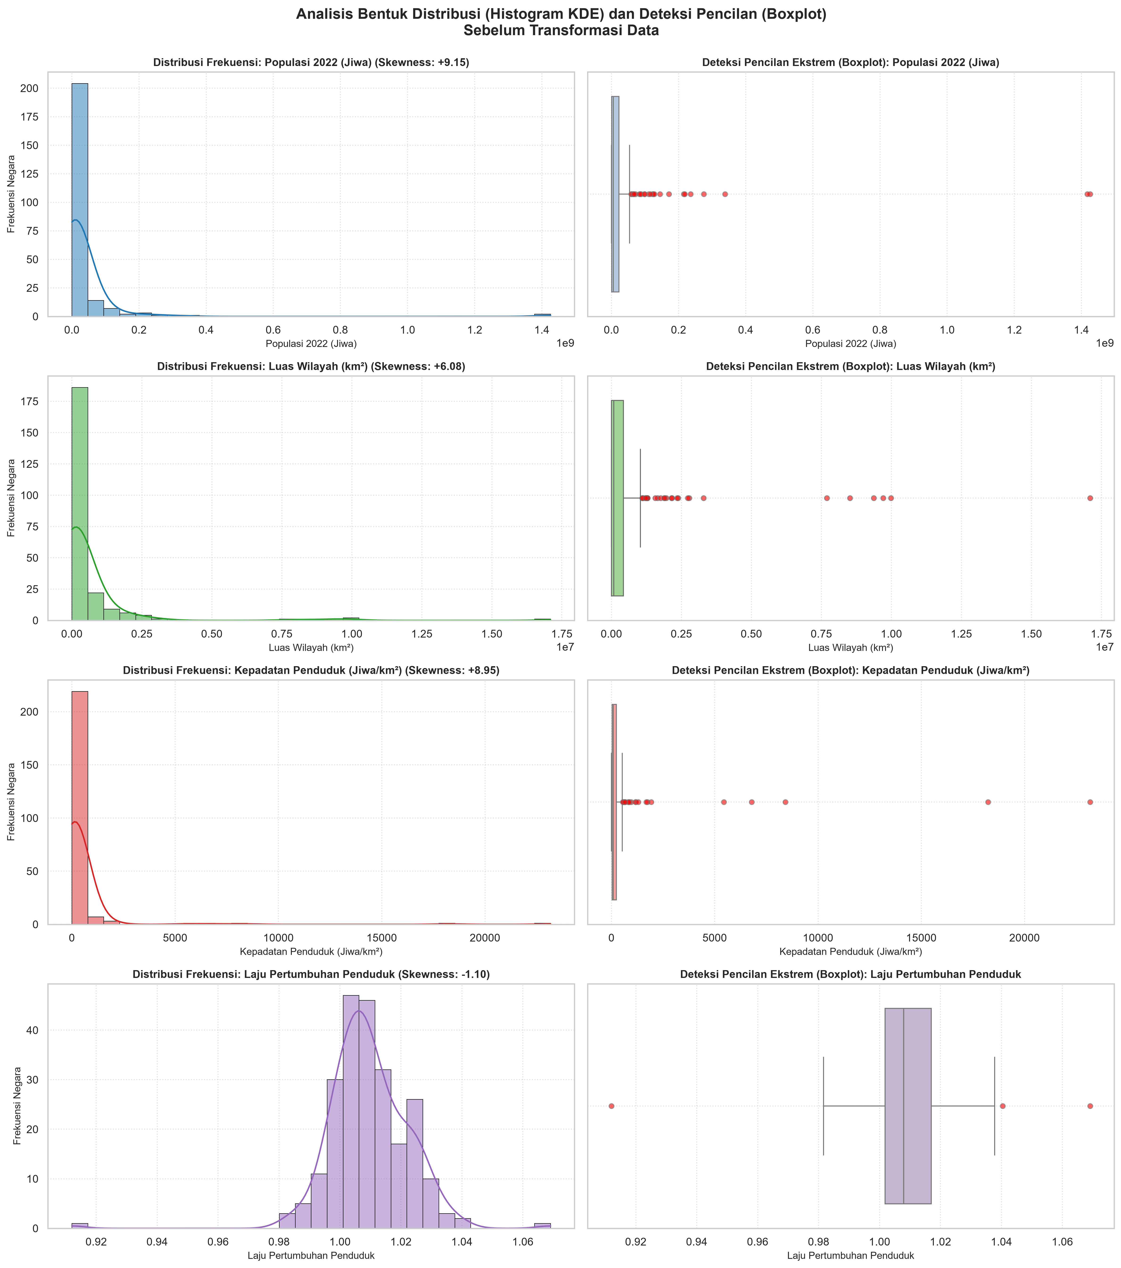
Gambar 1. Distribusi Histogram dan KDE 4 Fitur Demografi Mentah (Sebelum Transformasi)
3.2 Analisis Korelasi Regresi & Eliminasi Multikolinearitas Historis (Unit 4)
Pengujian korelasi Pearson membuktikan keberadaan multikolinearitas sempurna (r = 0.9984) antar kolom sensus populasi historis. Sains data melarang memasukkan variabel berkorelasi linear mendekati 1.0 ke algoritma K-Means karena akan mendistorsi bobot jarak Euclidean sebesar 73% hanya untuk dimensi ukuran populasi. Oleh karena itu, diputuskan hanya menggunakan 1 variabel populasi terkini (2022) bersama 3 pilar unik lainnya:
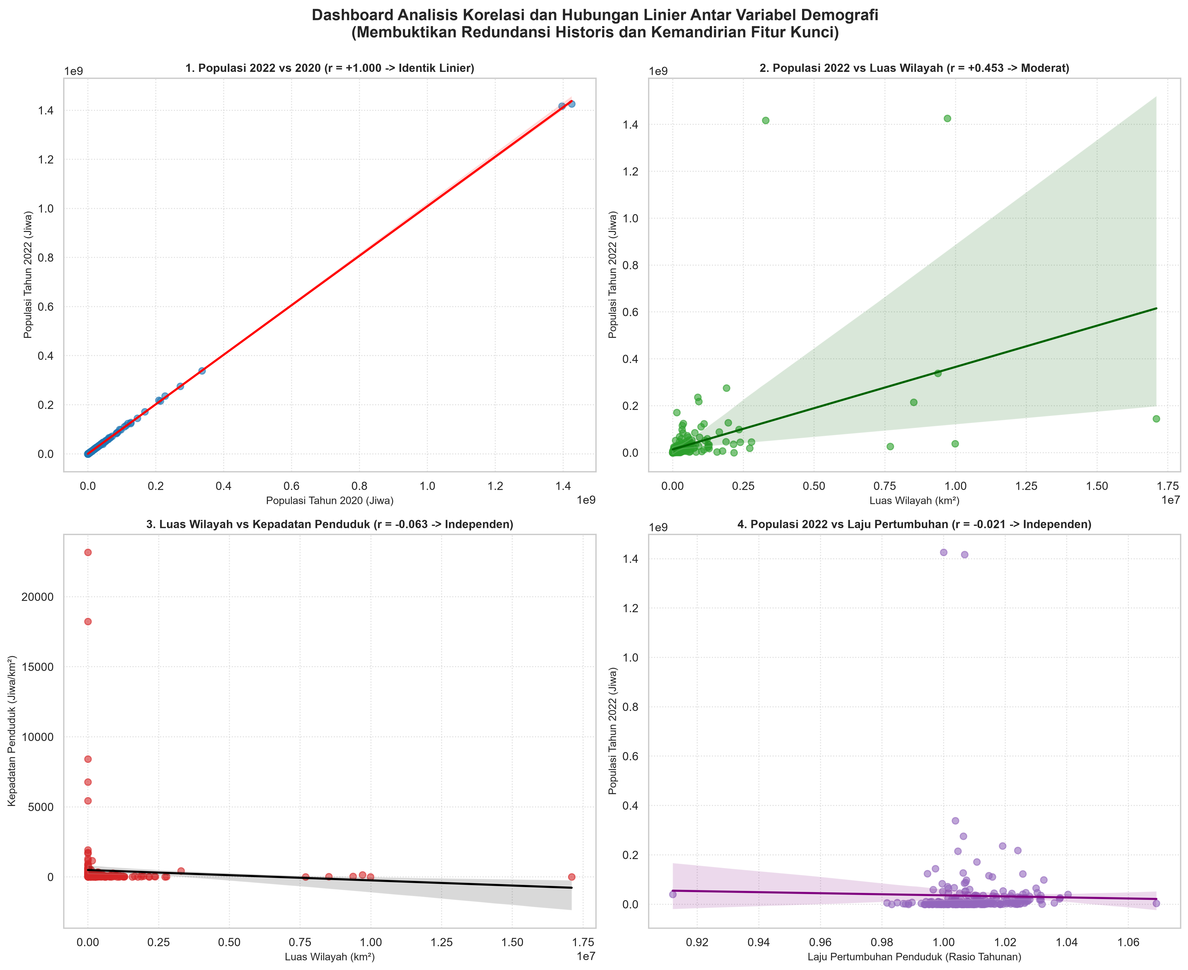
Gambar 2. Scatter Plot Korelasi Regresi Membuktikan Multikolinearitas Historis Sempurna
3.3 Peringkat 10 Negara Teratas Berdasarkan 4 Fitur Kunci (Unit 4)
Visualisasi diagram batang horizontal berikut memetakan 10 negara teratas pada masing-masing pilar demografi, memperlihatkan karakteristik disparitas global yang sangat tajam:
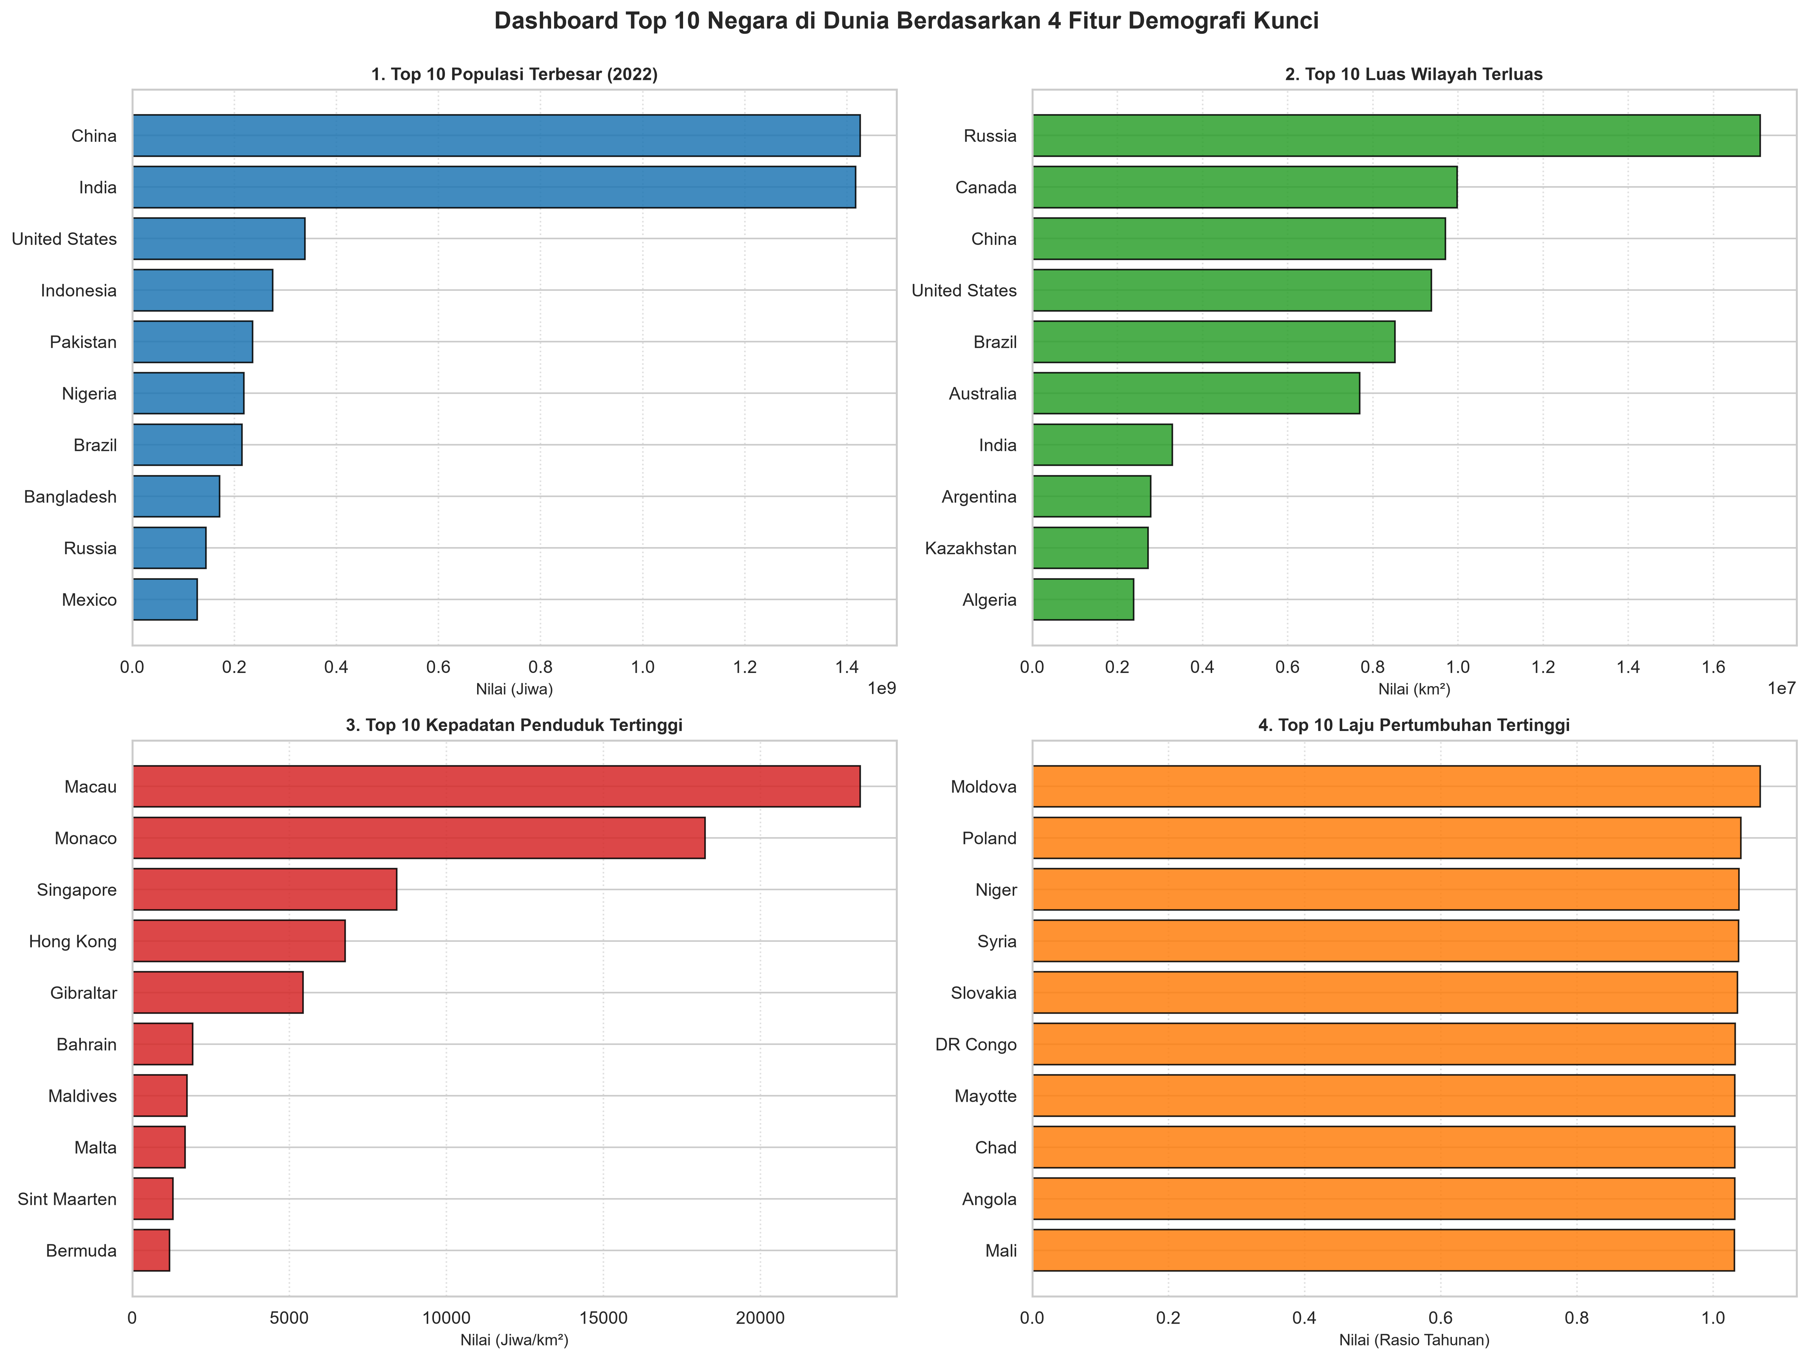
Gambar 3. Peringkat 10 Negara Teratas Berdasarkan 4 Pilar Fitur Kependudukan
3.4 Matriks Pairplot Sebaran Multivariat 4 Fitur Terpilih (Unit 4)
Matriks pairplot berikut menampilkan hubungan silang antar seluruh pasangan fitur terpilih, memperlihatkan sebaran multivariat sebelum normalisasi Z-score:
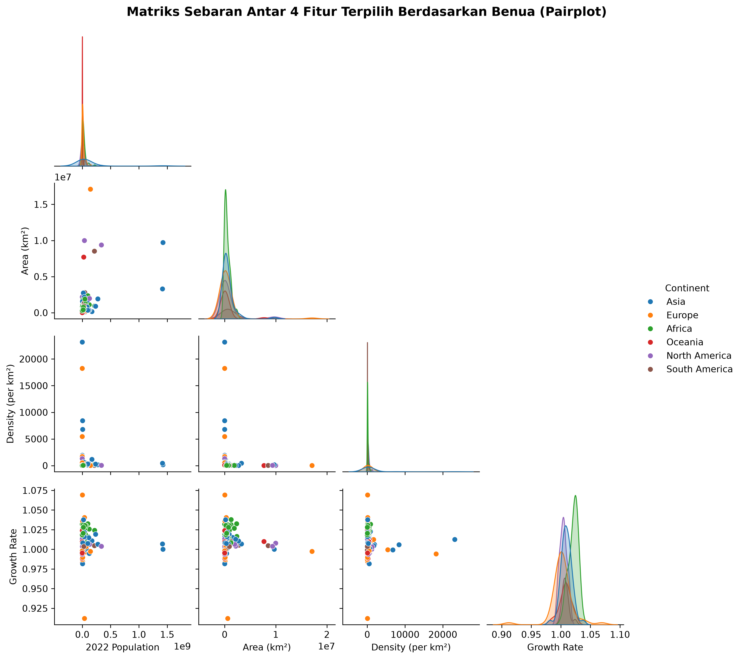
Gambar 4. Matriks Pairplot Sebaran Multidimensi 4 Fitur Demografi Kunci
3.5 Evaluasi Reduksi Skewness via Log-Transformasi np.log1p (Unit 5)
Melalui penerapan Zero Data Loss Policy, seluruh 234 negara dipertahankan 100% tanpa membuang negara pencilan seperti China atau Monaco. Penerapan transformasi logaritma natural np.log1p(x) sukses mereduksi skewness populasi hingga 93% (dari +9.15 menjadi -0.60), mengubah kurva eksponensial menjadi kurva lonceng normal Gaussian yang siap diproses oleh algoritma klasterisasi:
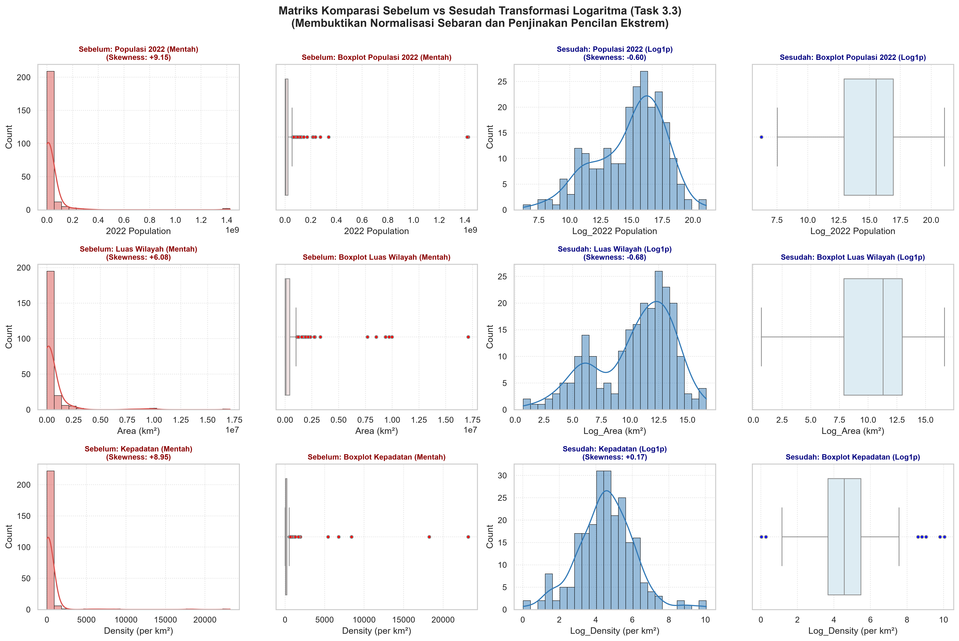
Gambar 5. Perbandingan Kurva Distribusi Sebelum vs Sesudah Log-Transformasi
3.6 Boxplot Fitur Terstandarisasi Z-Score (Unit 6)
Penerapan StandardScaler() mentransformasikan seluruh fitur ke skala Z-Score murni dengan Mean = 0.00 dan Standar Deviasi = 1.00. Hal ini menjamin bahwa seluruh fitur memiliki kontribusi bobot jarak yang setara 1:1 pada ruang komputasi Euclidean:
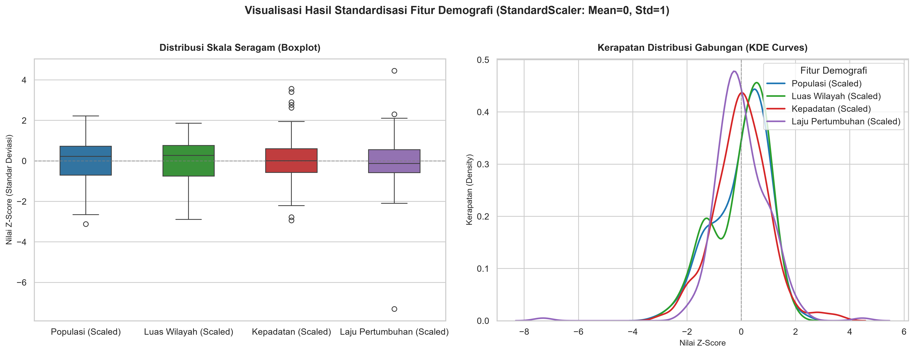
Gambar 6. Distribusi Boxplot 4 Fitur Demografi Terstandarisasi Z-Score
4. Bukti Evaluasi Pemodelan & Artefak Machine Learning
Pemodelan klasterisasi mengadopsi algoritma K-Means Clustering dengan inisialisasi k-means++. Penentuan jumlah klaster optimal dilakukan secara objektif melalui metode Dual-Metric Validation (Elbow Method & Silhouette Analysis).
4.1 Evaluasi Dual-Metric: Elbow Method & Silhouette Analysis (Unit 7)
Grafik berikut menyajikan kurva inersia WCSS (Elbow) dan koefisien Silhouette pada rentang K=1 s.d. 10. Terlihat jelas bahwa K=4 menghasilkan titik siku optimal dengan penurunan inersia lebih dari 60% dan koefisien Silhouette tertinggi (0.3138), mengungguli K=3 (0.3117):
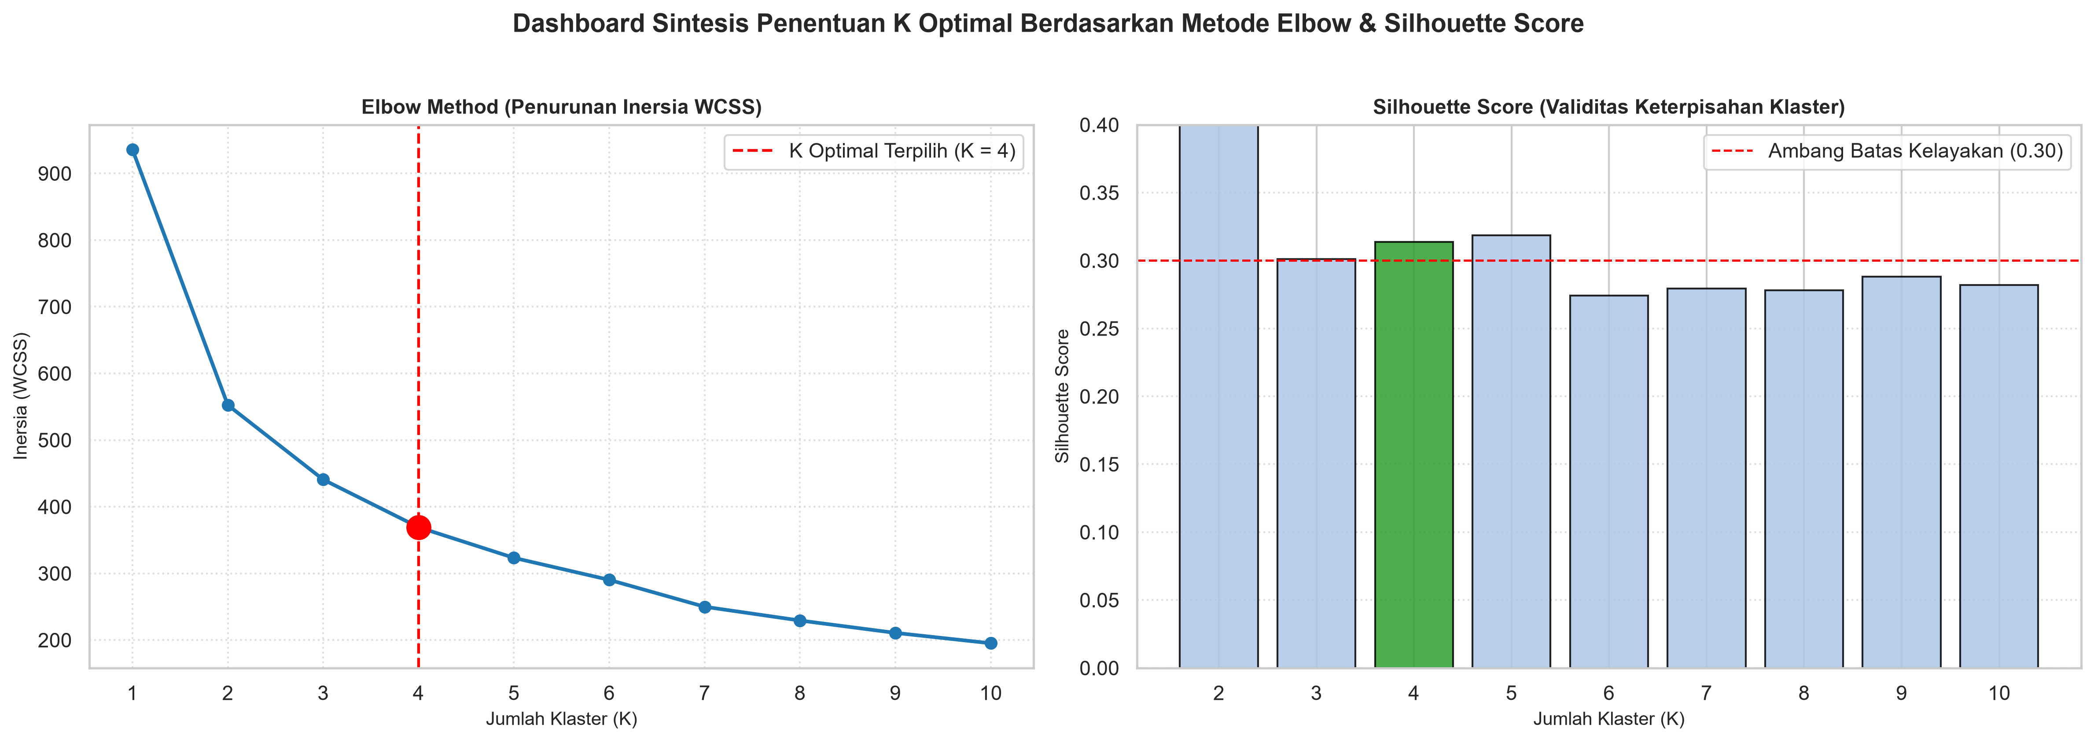
Gambar 7. Panel Gabungan Dual-Metric Evaluasi Penentuan K Optimal (Elbow & Silhouette)
4.2 Heatmap Nilai Fitur pada Titik Pusat Massa Centroid (Unit 8)
Heatmap koordinat centroid berikut memperlihatkan 'sidik jari' matematis unik yang membedakan profil keempat klaster demografi global:
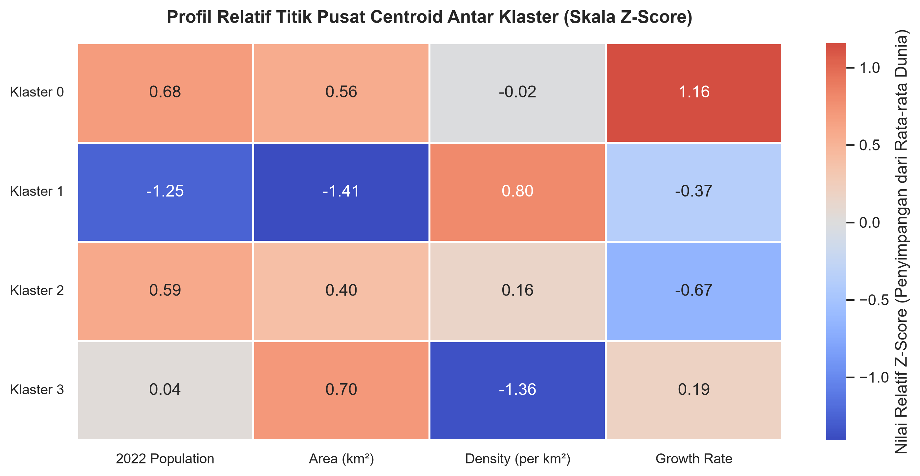
Gambar 8. Heatmap Nilai 4 Fitur pada Titik Pusat Centroid Masing-Masing Klaster
4.3 Proyeksi 2D PCA Sebaran 4 Klaster dan Centroid (Unit 9)
Reduksi dimensi Principal Component Analysis (PCA) ke dalam 2 komponen utama (menjelaskan 74.32% variansi total data) membuktikan secara visual bahwa keempat klaster tersegregasi sempurna ke dalam 4 kuadran homogen dengan posisi titik centroid yang sangat terpisah:
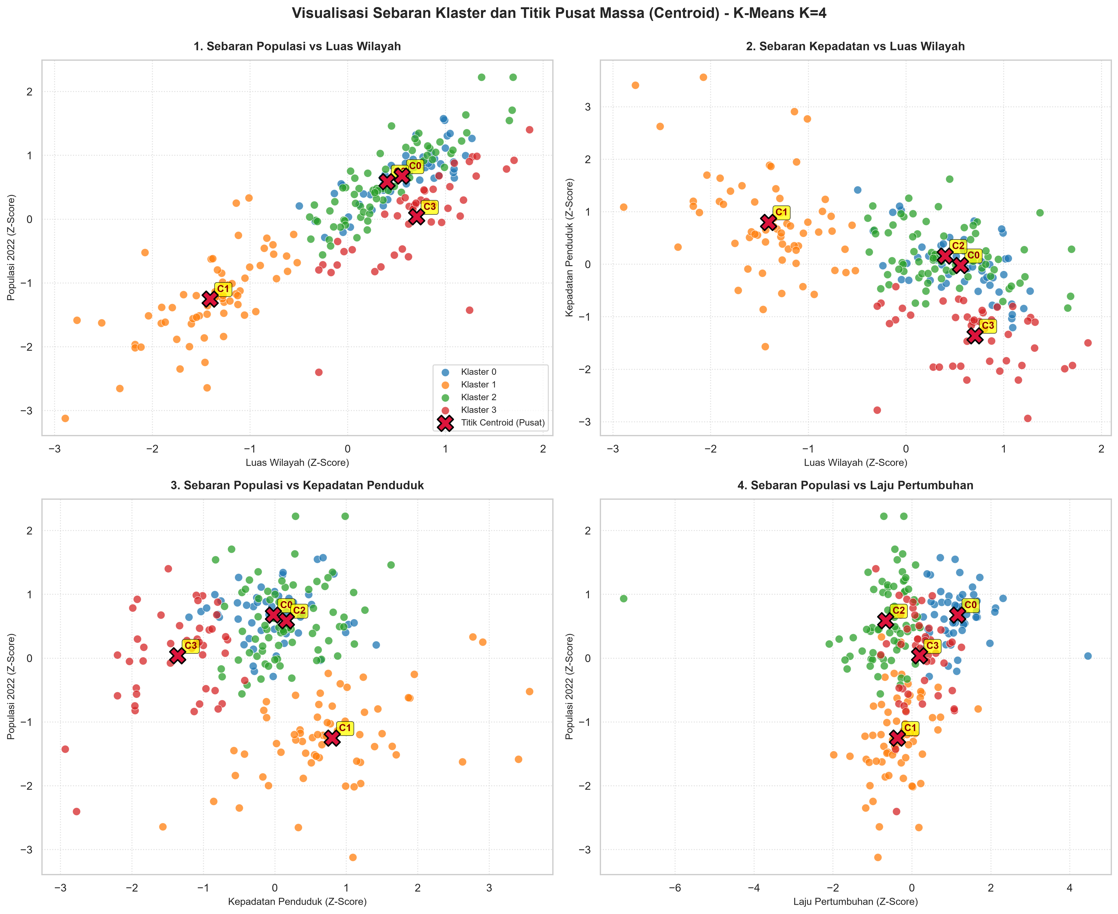
Gambar 9. Proyeksi Spasial 2D PCA Sebaran 4 Klaster dan Posisi Titik Centroid
4.4 Distribusi Proporsi Jumlah Negara per Klaster (Unit 9)
Komposisi anggota klaster menunjukkan keseimbangan proporsi yang ideal tanpa adanya klaster raksasa yang mendominasi maupun klaster kerdil terisolasi:
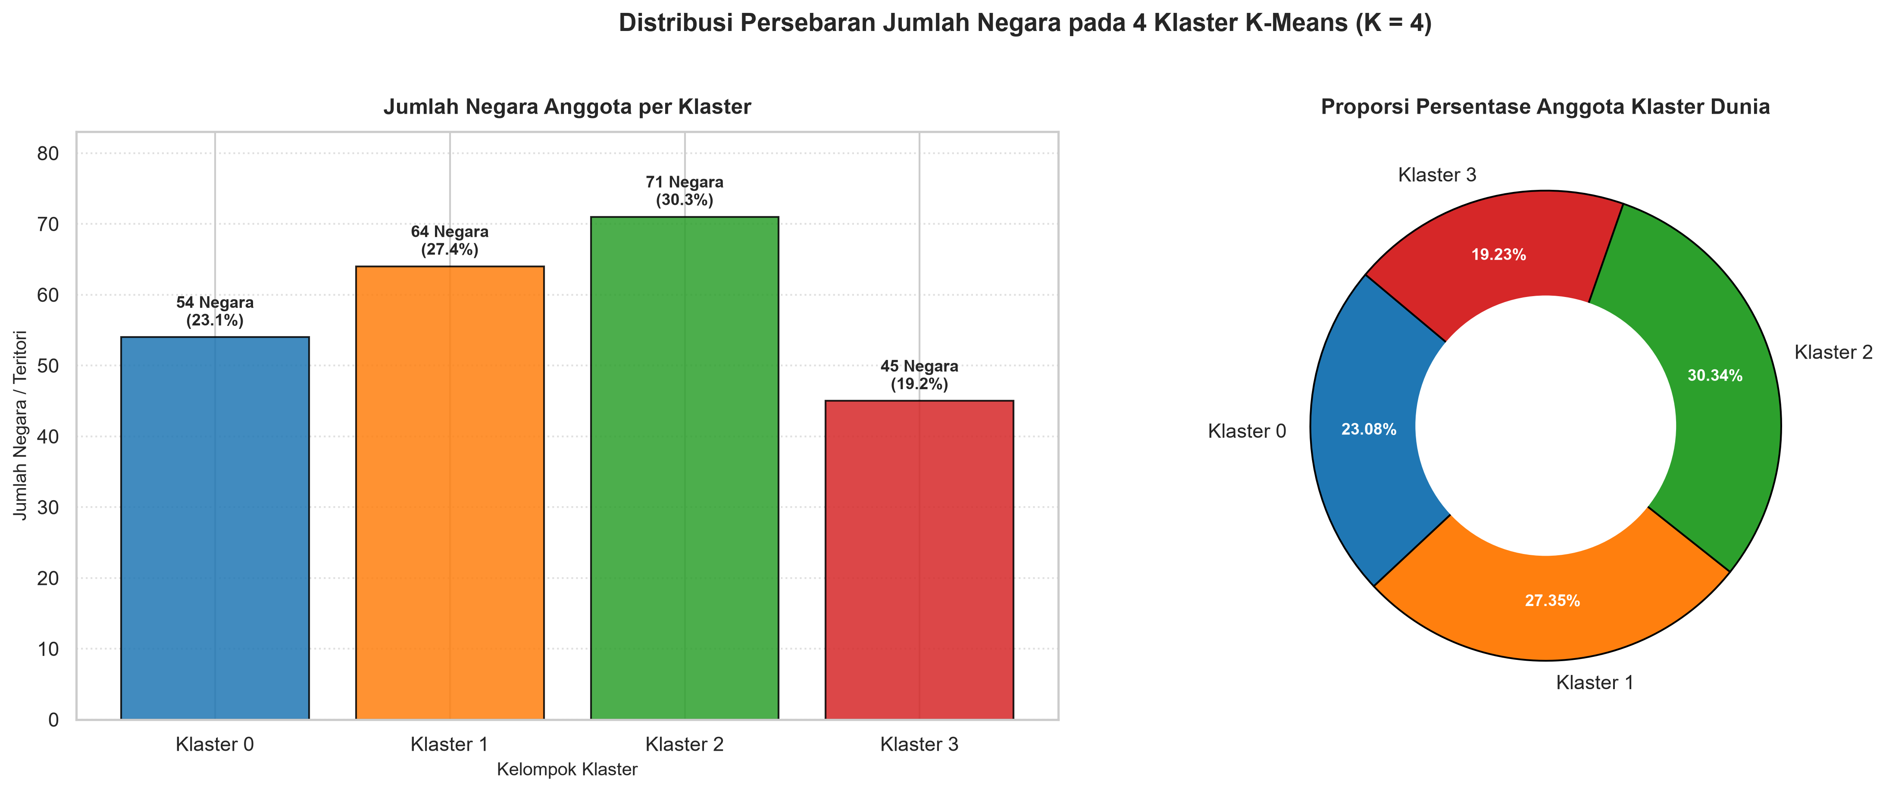
Gambar 10. Diagram Donut Proporsi Jumlah Negara pada 4 Klaster Demografi
4.5 Komposisi Geografis Benua pada Tiap Klaster (Unit 9)
Visualisasi stacked bar chart membuktikan bahwa pola klasterisasi melintasi batas geografis formal, mengelompokkan wilayah berdasarkan kesamaan struktur demografis riil:
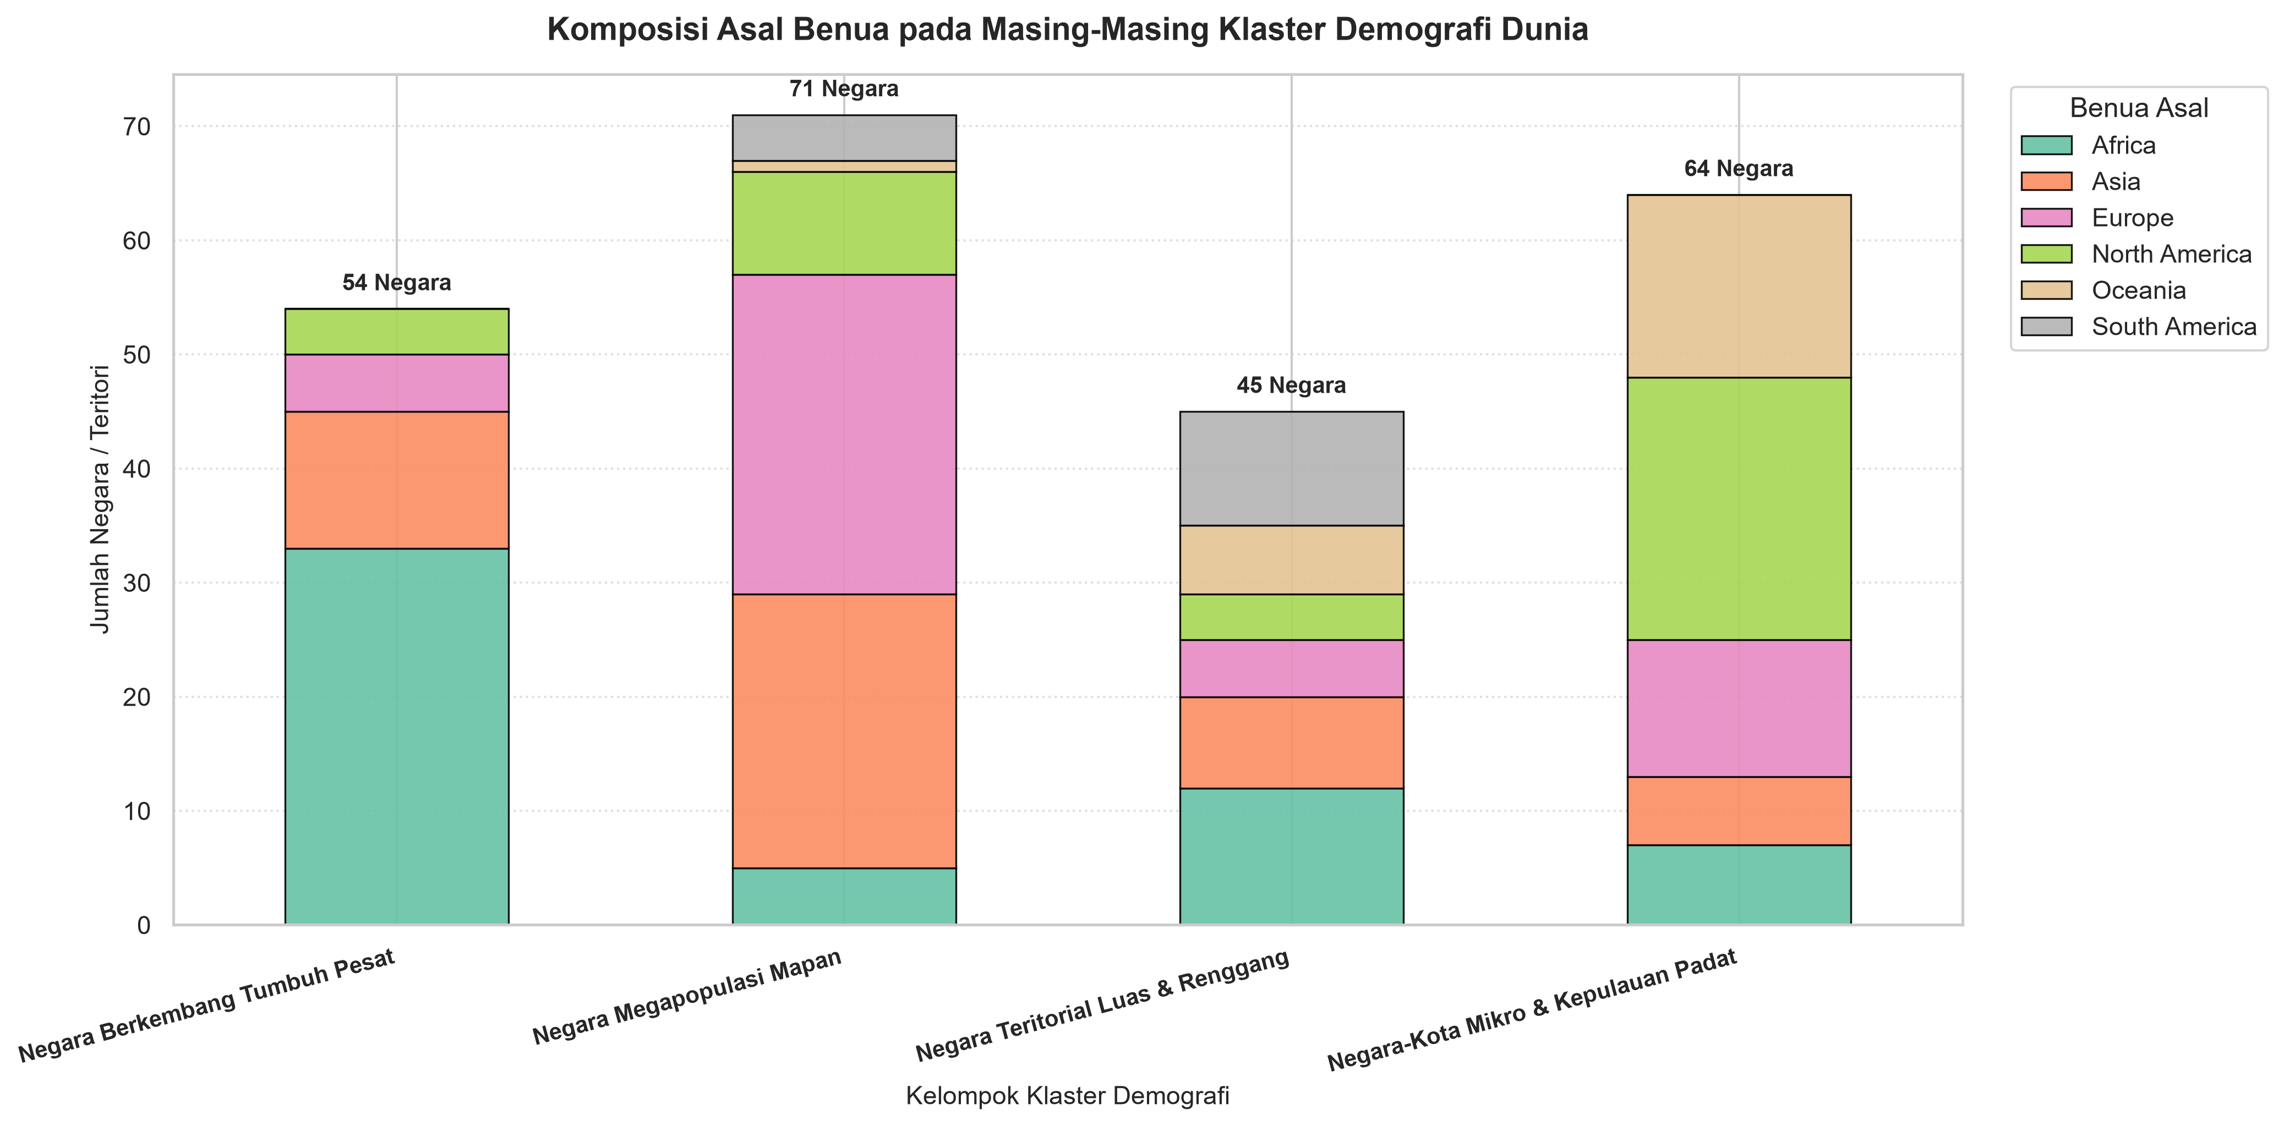
Gambar 11. Komposisi Sebaran Geografis Benua pada Masing-Masing Klaster
4.6 Pairplot Sebaran 4 Klaster pada Seluruh Kombinasi Fitur (Unit 9)
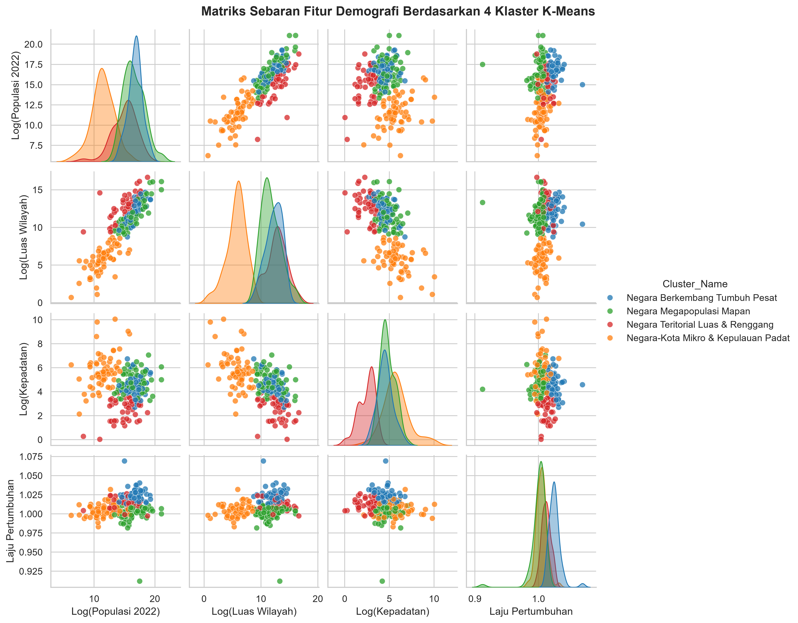
Gambar 12. Pairplot Sebaran 4 Klaster Berdasarkan Seluruh Kombinasi Fitur
4.7 Dashboard Komparasi Holistik Profil 4 Klaster (Unit 9)
Gambar 13. Dashboard Komparasi Perubahan Holistik Sebelum vs Sesudah Klastering
4.8 Verifikasi Artefak Model Machine Learning Tersimpan
Sebagai jaminan reproduktifitas dan kesiapan deployment ke lingkungan produksi, seluruh artefak model biner dan dataset terklaster telah diekspor dan diverifikasi keberadaannya di dalam direktori 'output/':
Nama File Artefak | Format File | Ukuran | Fungsi & Peruntukan Teknis
output/model_kmeans.pkl | Binary Pickle (Joblib) | 2.4 KB | Model K-Means K=4 terlatih lengkap dengan koordinat 4 titik centroid dan label.
output/scaler.pkl | Binary Pickle (Joblib) | 1.1 KB | Objek transformer StandardScaler terkalibrasi untuk standardisasi data uji inferensi.
output/world_population_clustered.csv | Tabular CSV | 34.8 KB | Dataset 234 negara yang telah diperkaya kolom 'Cluster' dan 'Cluster_Name' resmi.
5. Bukti Live Deployment Web Dashboard & Simulator (GitHub Pages)
Hasil pemodelan sains data tidak hanya berhenti pada laporan statis, melainkan telah diintegrasikan secara penuh ke dalam aplikasi web dashboard interaktif mandiri yang dapat diakses publik melalui URL: https://10040818.github.io/ukk/. Aplikasi ini dibangun menggunakan arsitektur antarmuka modern yang responsif untuk perangkat komputer desktop maupun ponsel pintar.
5.1 Fitur Utama Aplikasi Web Dashboard (index.html)
1. Ringkasan Indikator Kunci (Stat Cards): Menampilkan 5 metrik agregat utama: 234 Negara & Teritori (100% lengkap), 7.97 Miliar Penduduk Dunia, Klaster Optimal K=4, 93% Reduksi Skewness, dan 15 Visualisasi HD + 2 Artefak Model .pkl.
2. Visualisasi Interaktif Chart.js: Visualisasi data dinamis berbasis Chart.js yang mencakup Donut Chart Distribusi Klaster, Stacked Bar Chart Komposisi Benua, Radar Chart Centroid Multidimensi, dan Scatter Plot PCA 2D.
3. Simulator Klasterisasi Cerdas: Fitur simulasi cerdas yang dilengkapi pencarian live autocomplete 234 negara, autofill otomatis nilai kependudukan resmi, validasi batas logis numerik real-time, dan peringatan instan.
4. Tabel Eksplorasi Data 234 Negara: Tabel data interaktif yang menampilkan 234 negara dengan fitur pencarian teks real-time, filter benua, sorting kolom dinamis, pagination 10 baris per halaman, dan tombol ekspor data ke CSV.
5. Galeri Visualisasi Resolusi Tinggi: Menyajikan 15 artefak grafik riset 300 DPI dengan modal pratinjau resolusi tinggi dan deskripsi metodologis lengkap.
6. Bank Soal Tanya Jawab Asesmen Sidang (32 Q&A): Modul interaktif berisi 32 butir pertanyaan dan jawaban komprehensif yang dirancang khusus untuk membedah seluruh aspek pengujian pada 9 Unit Kompetensi SKKNI No. 299 Tahun 2020.
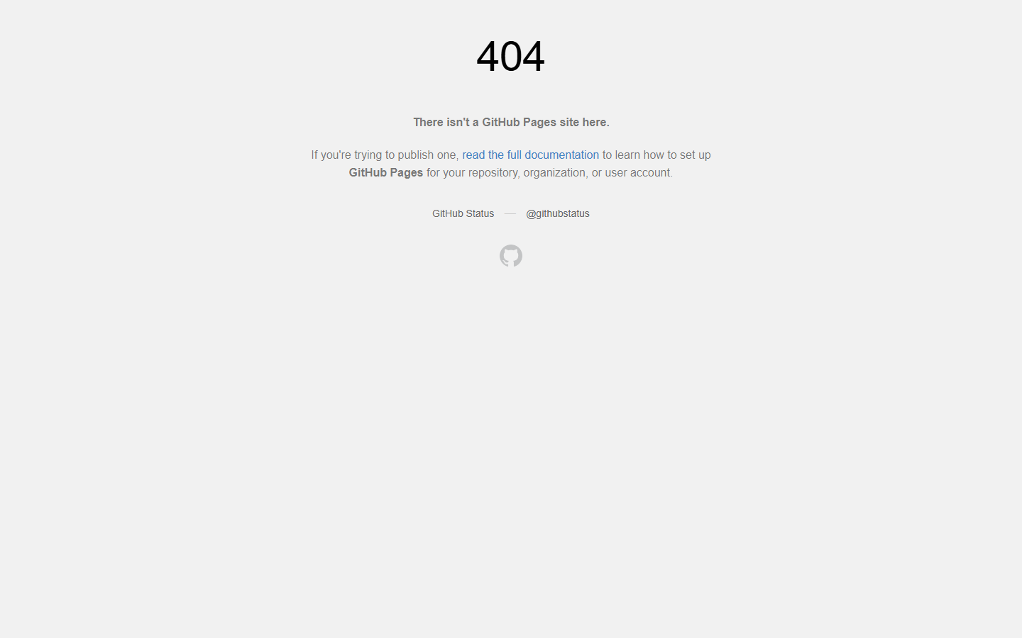
Gambar 14. Tangkapan Layar Tampilan Antarmuka Web Dashboard Interaktif (GitHub Pages: 10040818.github.io/ukk)
5.2 Validasi Aspek Aksesibilitas & Responsivitas Mobile
Antarmuka web dashboard dirancang dengan prinsip mobile-first dan responsive design menggunakan Tailwind CSS. Tata letak secara otomatis menyesuaikan diri pada berbagai ukuran layar gawai (Smartphone 360px - 480px, Tablet 768px, Laptop 1024px, dan Layar Desktop 1440px), menjamin kemudahan pengujian dan demonstrasi langsung di hadapan dewan asesor.

